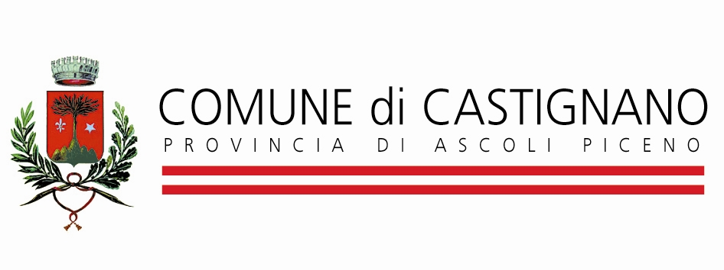

**Al Responsabile della Prevenzione della Corruzione**

**dott.ssa Sabrina Roncati**

**Oggetto: Consultazioni per l'aggiornamento del Piano Triennale di prevenzione della Corruzione e della Trasparenza del Comune di Castignano, per il triennio 2025/2027.**

**DATI DELLO STAKEHOLDER (*)**

|  |
| --- |
|  |

Cognome e Nome:

|  |
| --- |
|  |

Indirizzo:

|  |
| --- |
|  |

Eventualmente  
ente/associazione/organizzazione/altro:

|  |
| --- |
|  |

sede:

|  |
| --- |
|  |

specificare il ruolo ricoperto nell'ente/associazione/organizzazione/altro:

(*) campi da compilare obbligatoriamente

**PROPOSTA/SUGGERIMENTI/OSSERVAZIONI**

|  |
| --- |
|  |

*INFORMATIVA PRIVACY ai sensi del D. Lgs. n. 196/2003 "Codice in materia di protezione dei dati personali" e regolamento europeo, Tutti i dati personali comunicati per l'aggiornamento del P.T.P.C. sono trattati esclusivamente per le finalità istituzionali connesse alla presente procedura di consultazione.*

*I dati richiesti sono obbligatori; pertanto le proposte prive dei dati identificativi non sono prese in considerazione ai fini dell'aggiornamento. Titolare del trattamento dei dati è il Comune di Castignano, nella persona del suo legale rappresentante.*

*Responsabile del trattamento è il Responsabile della prevenzione della corruzione dott.ssa Sabrina Roncati.*

*È garantito l'esercizio dei diritti previsti dall'art. 7 e art. 8 del D. Lgs. 196/2003.*

Luogo e data,

Firma

Si allega copia cartacea o scansione digitale del documento di identità.